Prohlášení

Prohlašuji, že diplomovou práci Interaktivní počítačový model procesu zobrazování pomocí magnetické rezonance jsem vypracoval samostatně a použil k tomu literaturu, kterou uvádím v seznamu přiloženém k práci.
Nemám námitky proti půjčování, zveřejnění a dalšímu využití práce, pokud s tím bude souhlasit katedra radioelektroniky.

V Praze dne 30.1.1998
David Jaroš

Obsah

Prohlášení V
Obsah VI
Seznam příloh VIII
Seznam použitých symbolů IX

- Úvod 1
- Fyzikální základy NMR 2
2.1. Kvantově mechanický pohled 2
2.2. Klasický pohled - Blochovy rovnice 4
2.2.1. Blochovy rovnice v pevné soustavě 4
2.2.2. Rotující souřadná soustava 6
2.2.3. Blochovy rovnice v rotující soustavě 8
2.3.Zjednodušení Blochových rovnic v idealizovaném zobrazovacím systému 10
2.4. Řešení Blochových rovnic 11
2.4.1. Numerické řešení Blochových rovnic 11
2.4.2. Analytické řešení Blochových rovnic pro obdélníkový signál 12
2.4.2.1. Řešení za přítomnosti buzení 14
2.4.2.2. Řešení bez přítomnosti buzení 16

3. Model zobrazování metodou NMR 19
3.1. Blokové schéma zobrazovacího systému 19
3.2. Signál NMR 20
3.3. Prostorová diskretizace 21
3.3.1. Rozdělení vzorku na objemové elementy 22
3.3.2. Schodovitý gradient 23
3.3.3. Výpočet vektoru magnetizace v diskretizovaném vzorku 25
3.3.4. Signál získaný z diskretizovaného vzorku 26
3.3.5. Odvození zobrazovací rovnice 27
3.3.6. Splnění vzorkovacího teorému 30
3.3.7. Vliv teploty a frekvence na parametry T₁,T₂ a M₀ 31

4. Programová implementace modelu 33
4.1. Struktura programu 33
4.2. Struktura programu IMAGING 34
4.2.1. Načtení vstupních dat 35
4.2.2. Nastavení magnetického pole 36
4.2.3. Výběr výpočetní metody 37
4.2.4. Výpočet komplexní obálky 37
4.2.5. Výpočet rekonstrukce 41
4.2.6. Zobrazení řezu na obrazovce a úprava histogramu 43
4.2.7. Export / import souborů a kalkulátor FFT 45
4.3. Struktura programu BODYED 45
4.3.1. Databáze tkání, vyhledávací tabulka 45
4.3.2. Koncepce editoru (metoda výřezů) 47
4.3.3. Výpočet geometrických útvarů, rotace objektu 49
4.3.4. Zobrazení řezu na obrazovce 51
4.3.5. Vstupní a výstupní soubory 52

5. Výsledky diplomové práce 53
5.1. Instalace programového prostředí 53
5.2. Postup při jednoduché simulaci 53
5.2.1. Vytvoření vzorku 53
5.2.2. Simulace zobrazení vzorku 56
5.3. Časová náročnost výpočtů 62
5.4. Simulace zobrazení NMR fantomu 64

6. Závěr 66

Seznam použité literatury 67

Seznam příloh

A. Numerický výpočet Blochových rovnic

B. Výpis nápověd k programům IMAGING a BODYED

C. Výpis hlavních částí programu IMAGING

D. Výpis důležitých částí programu BODYED

E. Formáty souborů používaných programy IMAGING a BODYED

F. Instalační diskety simulátoru (3 diskety)

G. Disketa se zdrojovými texty programů a textem diplomové práce

Seznam použitých symbolů

Vektorové veličiny jsou značeny tučně. Skalární veličiny obyčejně.

Redukovaná Planckova konstanta 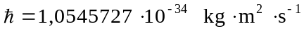.
Stefan-Boltzmannova konstanta 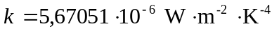.
Imaginární jednotka. Bezrozměrná.

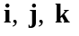 Jednotkové vektory ve směru x, y ,z. Bezrozměrné.
r Polohový vektor 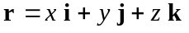 [m].
Magnetický moment jádra 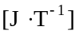.
J Vektor momentu hybnosti 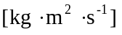.
M Vektor magnetizace látky .
B Vektor magnetické indukce [T].

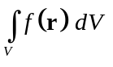 Objemový integrál přes objem V (zkrácený zápis). Exaktní matematický význam je 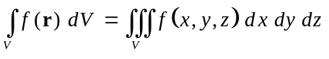.
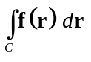 Křivkový integrál po křivce C (zkrácený zápis). Exaktní matematický význam je 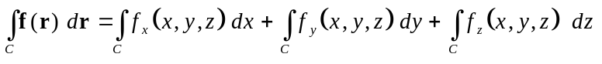.

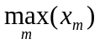 Maximum z čísel 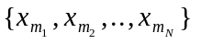.
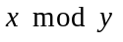 Funkce modulo y. Zbytek po celočíselném dělení 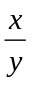.
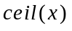 Zaokrouhlení na nejbližší vyšší celé číslo 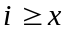.
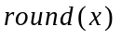 Zaokrouhlení na nejbližší celé číslo.
Logický operátor „a zároveň“.

